任务申请部门 | 服务运营部 |  | 申请人 |  | 焦晓东
任务提出时间 | 2021-07-23 |  | 要求完成时间 |  | 2021-07-23
客户姓名/职务 | 李珑 |  | 联系电话 |  | 0551-62376162
费用归属 | 合同 |  | 合同名称 |  | 安徽省重点污染源自动监控系统升级改造合  有效期：2020-07-05 至 2021-07-04
任务名称 | 安徽省生态环境厅应税务需求配合测试环保复核数据，发现安徽省环境保护税信息共享平台（环保端）复核任务下发到地市，地市无法看到主表和子表的内容。
工作要求 | 安徽省环境保护税信息共享平台（环保端）复核任务下发到地市区县，区县点击复核后无法看到主表和子表的内容。（近期税务升级，税务环保联调复核，王局要求技术支持单位重点保障，问题不过夜。）  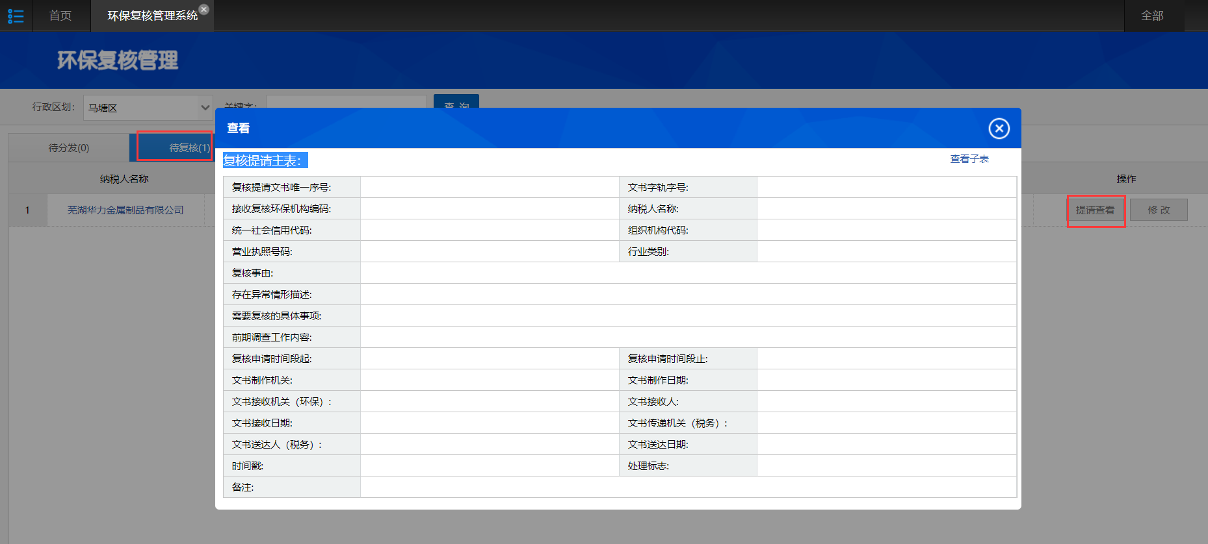  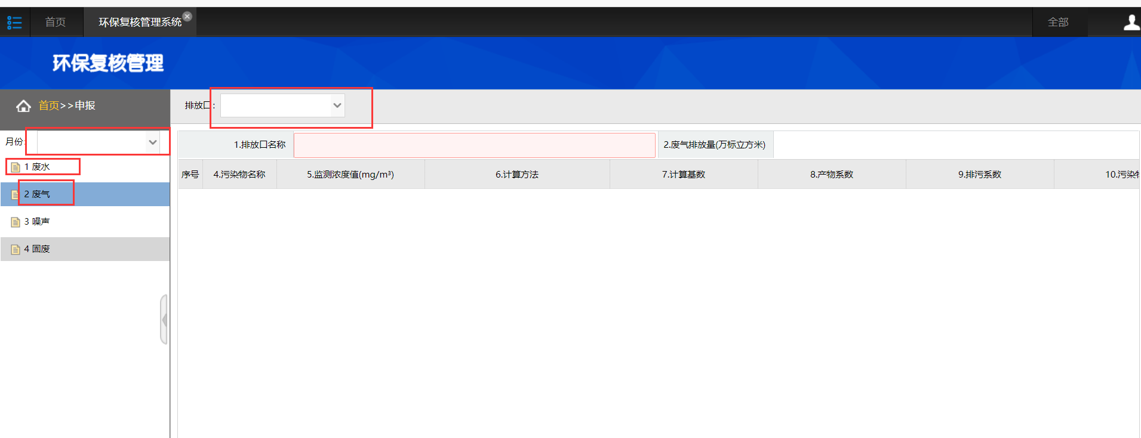  远程方式：提供todesk远程
实施部门  审批 | 签名/时间：
实施人 | 责 | 工作量 |  |  |  | 完成时间 | 年 月 日
完成情况确认 | 实施部门确认： 申请人确认：
度评价 | □优秀（5分）□满意（4分）□一般（3分）□较差（2分）□很差（1分）  若任务单实施过程优秀、较差或很差，请给出原因：  签名/时间：

